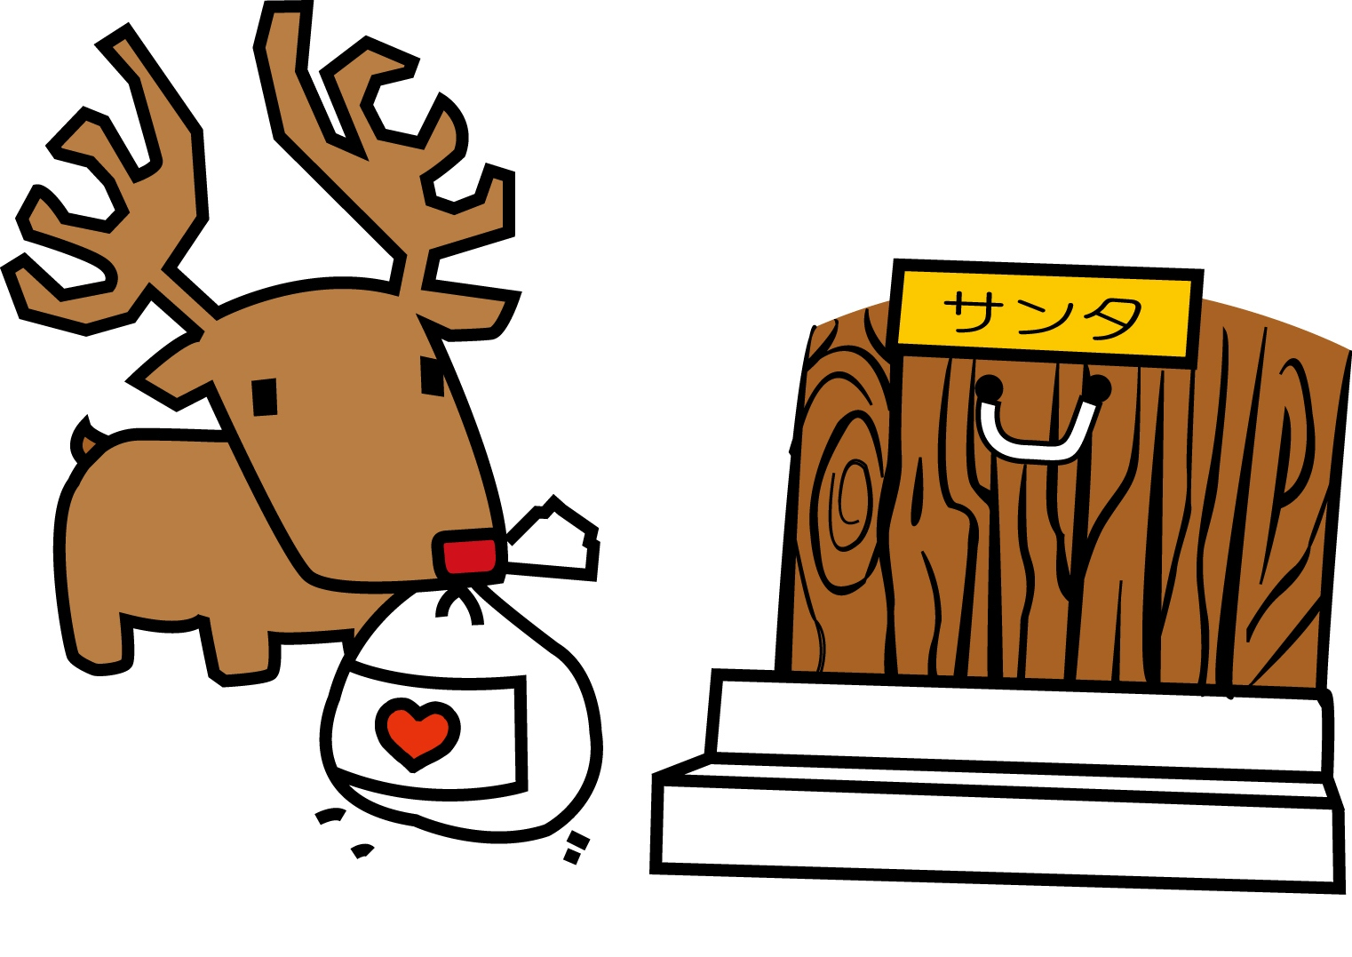
４－４ 個別支援計画(小学校・特別支援学級)
（ 年生）
１ | 個別の教育支援計画

記入は、先生にお願いします。
児 童 名 | 生年月日 | 交流学級 | 作 成 日 | 作 成 者
 |  |  | 年 月 日
障害種 |  | 診断名 |  | 手帳の有無

【児童の実態】
発達の状況 | 学 習 | 家庭 | ※視覚的支援が有効か、聴覚的支援が有効か等、認知特性について
発達の状況 | 学 習 | 学校
発達の状況 | 身体・運動 | 家庭 | ※体を大きく使う運動面や、指先を使う細かい作業面での特性について
発達の状況 | 身体・運動 | 学校
発達の状況 | 対 人 | 家庭 | ※他者との関わりや、社会生活上トラブルの原因( 困難な面 )について
発達の状況 | 対 人 | 学校
生活の状況 | 生 活 | 家庭 | ※日常生活において身についていることや、困難な面について
生活の状況 | 生 活 | 学校
生活の状況 | 行 動 | 家庭 | ※日常的に見られる行動( 良い点・注意すべき点 )について
生活の状況 | 行 動 | 学校
その他 | 特記事項 | 家庭 | ※これまでに受けた検査結果等について  ※関係機関について(利用状況・担当者・連絡先等)
その他 | 特記事項 | 学校

